**ASSUNTO :. INDICO PARA QUE O DEPARTAMENTO COMPETENTE, QUE O DEPARTAMENTO COMPETENTE REALIZE OPERAÇÃO TAPA BURACOS NA RUA PERU, NO JARDIM QUARTIERI.**

**DESPACHO:.**

**SALA DAS SESSÕES ____/____/_____**

**PRESIDENTE DA MESA**

**INDICAÇÃO Nº , DE 2019**

**SENHOR PRESIDENTE,**

**SENHORES VEREADORES,**

INDICO ao Exmo Senhor Prefeito Municipal para que o departamento competente, que o departamento competente realize operação tapa buracos na Rua Peru, no Jardim Quartieri.

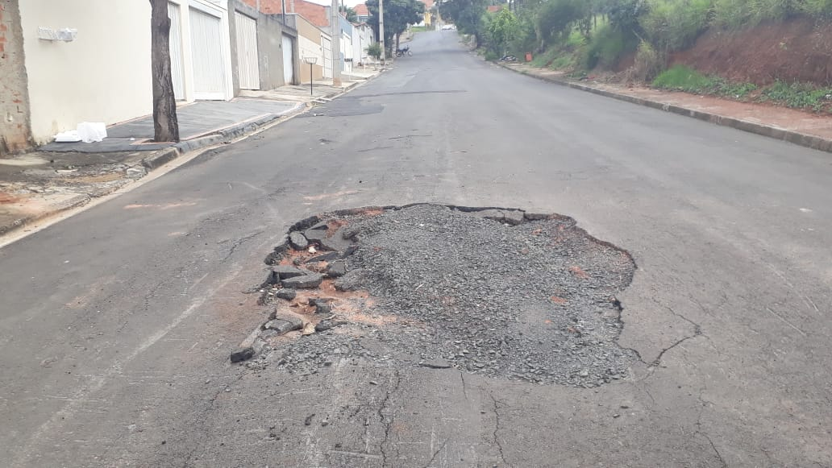

SALA DAS SESSÕES “VEREADOR SANTO RÓTOLLI”, aos 10 de abril de 2019

**VEREADOR LUIS ROBERTO TAVARES**